Antena Digital TV
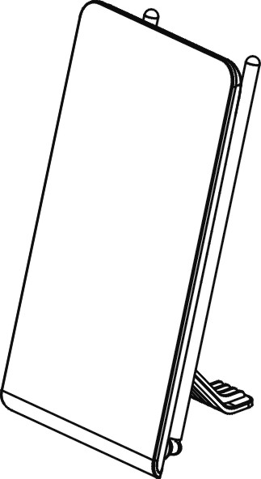
MODEL: DA-1201NP

Terima kasih atas kepercayaan Anda terhadap produk Digital Indoor Antenna. Sebelum melakukan instalasi, silahkan baca buku panduan berikut secara seksama, dan simpanlah buku manual ini untuk keperluan Anda.

PENGENALAN
DA-1201NP didesain secara khusus untuk menerima siaran terestrial digital, yang dapat memberikan sinyal penerimaan yang optimal. Dan cocok digunakan di perumahan, dengan mekanisme desain yang khusus dapat melengkapi digital STB Anda.

Fitur :
- Simple dan Bergaya
- UHF/VHF band
- Insertion Loss : < 3 dB
- O/P Return Loss : < -6dB
- RF Impedansi Output : 75 ohm
- Instalasi Secara Horizontal & vertical

ISI PAKET
Sebelum melakukan pemasangan, silahkan periksa kelengkapan paket
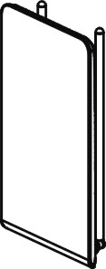
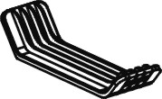
- Antenna main unit
- Standing unit
- Panduan penggunaan

Standing Unit
Antenna Main Unit

SPESIFIKASI
- Frequency Range VHF: 47~230MHz / UHF: 470~770MHz
- Insertion Loss VHF: < 3dB / UHF: < 3dB
- VHF : Rod dipole, full extended 15”
- UHF : Full Wave Loop
- O/P Return Loss < -6dB
- RF Output Impedance 75 Ohm
- RF Coaxial Cable 1.5C-2V F (Male), Length 175cm

INSTALASI
Pemasangan Normal
Antena ini dipasang di dekat Digital Set Top Box atau TV Set dengan Digital Tuner di dalamnya.
Langkah 1.keluarkan DA-1201NP dari dalam dus.
Langkah 2. Keluarkan standing unit, kemudian kaitkan ke main unit
(Seperti gambar, disarankan untuk menggunakan pemasangan secara vertikal)
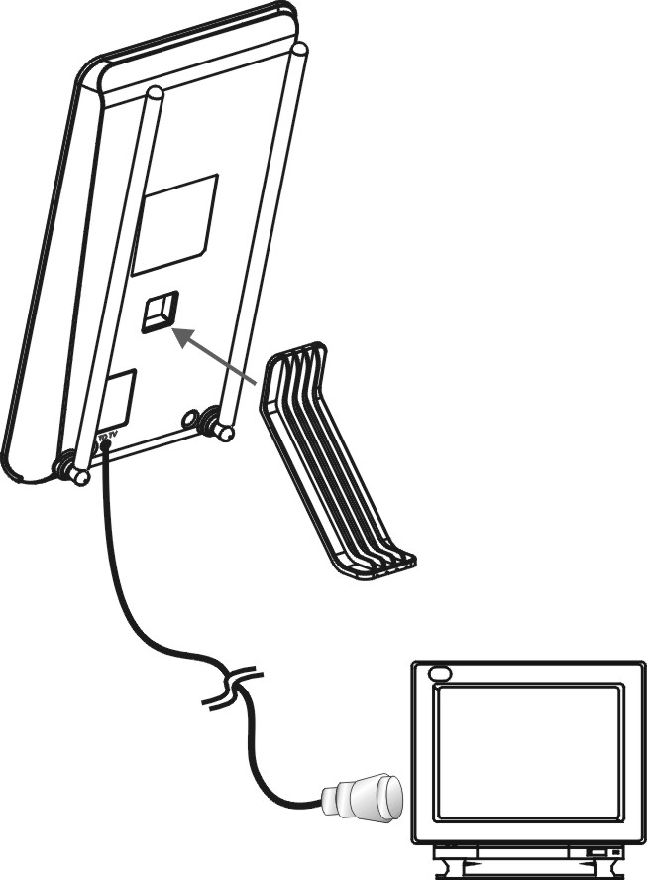
Langkah 3.Keluarkan VHF dipole. Pastikan VHF dipole menerima sinyal yang baik.

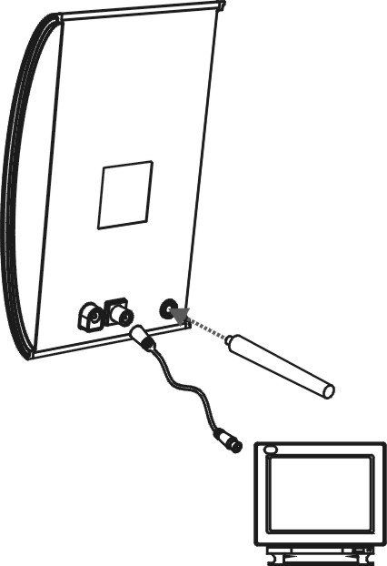
Setelah proses instalasi selesai dilakukan, Anda dapat mengecek kualitas sinyal melalui Set Top Box. Apabila sinyal yang didapat kurang baik, Anda dapat mengatur kembali arah dan posisi pemasangan Antena sampai mendapatkan posisi penerimaan sinyal terbaik.
Standing unit

Kabel Sepaksi

STB or Digital TV

PERHATIAN
Untuk mendapatkan penerimaan sinyal terbaik, periksa kondisi berikut :
1. Jauhkan Antena dari sumber gangguan yang memiliki konsumsi daya besar, seperti AC, Elevator, Alat pengiring Rambut (Hair Dryer) dan Microwave Oven...dll
2. Dipasang setinggi mungkin : Dalam hal penerimaan terestrial digital, bila ada gangguan antara antena dengan menara transmisi, akan menyebabkan kehilangan sinyal. Hindari terjadinya gangguan apapun, penerimaan sinyal akan lebih baik.
3. Tempatkan antena di dekat jendela ketika sedang digunakan di dalam ruangan. Bila jendela Anda terbuat dari bahan logam, akan menjadi perisai sinyal. Tempatkan Antena jauh dari jendela dengan bahan metal dan kaca film.

PEMECAHAN MASALAH
- Bila Anda tidak mendapatkan program digital seperti yang Anda harapkan, Silahkan periksa kondisi berikut :
  - Periksalah sambungannya. Pastikan semua koneksi sudah tersambung dengan benar.
  - Bila Anda menempatkan Antena DA-1201NP di dekat panel TV, silahkan pindahkan Antena dari panel TV. Beberapa panel dapat mengurangi penerimaan sinyal Antena.
- Sesuaikan posisi antena pada arah penerimaan sinyal terbaik

